Gestão de Pacotes
Este manual descreve como gerenciar pacotes de sessões no R3izzy Pro. Nele você aprenderá:
- Criar pacotes para pacientes
- Acompanhar a evolução dos pacotes
- Registrar pagamentos com pacotes
- Realizar reembolsos
- Ajustar valores e
- Gerenciar inconsistências
Vídeo Manual Pacotes

1. Criar um Pacote
- Na página do paciente, clique no botão Pacotes
- Na página da Lista de Pacotes clique no botão + no canto inferior direito
- Preencha:
  - Data de Pagamento
  - Número de Sessões
  - Valor Total Pago
    - O preço por sessão será calculado automaticamente.
- Utilize:
  - Voltar: descarta a criação
  - Salvar: cria um novo pacote
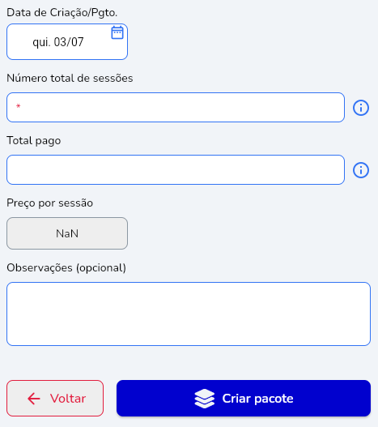
- Ao salvar, o pacote aparecerá na lista, mostrando:
  - Número do pacote
  - Data de pagamento
  - Valor total
  - Valor em aberto
  - Saldo de sessões
  - Status: Ativo
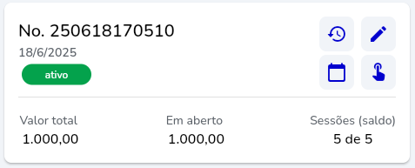

2. Acompanhando Resultados e Alterações
Você pode gerir e acompanhar o andamento e histórico de uso dos pacotes utilizando:
 | Editar o pacote
 | Visualizar o histórico de alterações
 | Pagar sessões existentes
 | Visualizar/Excluir sessões pagas
 | Exportar os pacotes deste cliente em formato Excel

2.1. Relatório Geral de Pacotes
O sistema permite emitir um relatório geral dos pacotes criados e seus respectivos históricos de movimentação. Para isso, vá na página de Gestão Financeira e selecione o botão Relatório de Pacotes.
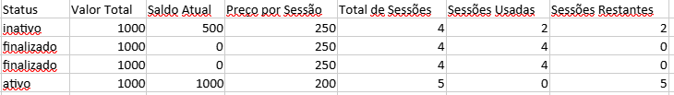
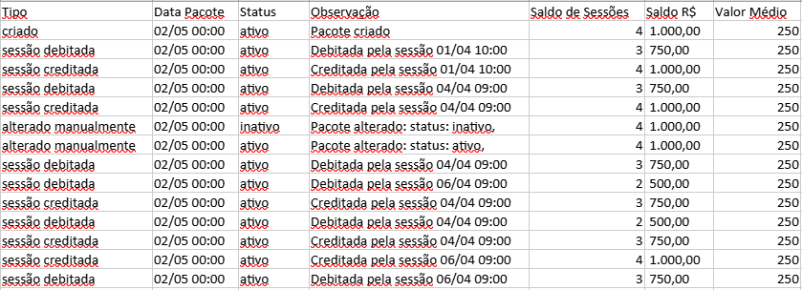

3. Pagando uma Sessão com um Pacote
Existem várias formas de efetuar o pagamento:

3.1 Pagar a partir do Pacote
- Acesse a lista de pacotes através da Página do Paciente
- Selecione o pacote desejado
- Clique no botão de Pagar Sessões Existentes
- O sistema listará todas as sessões em aberto deste paciente. Selecione a sessão desejada
- Confirme o pagamento
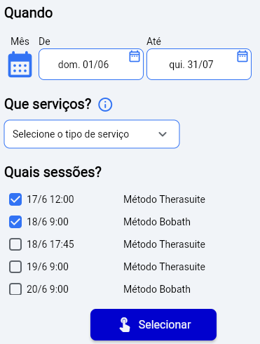
- Verifique:
  - Histórico do pacote
  - Calendário:
    - A bolinha verde indicando pago
    - O atalho Registrar Pgto., mostrando informações do pacote no campo informações
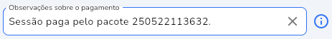

3.2 Pagar ao Criar a Sessão
- No calendário geral ou do paciente:
  - Crie uma agenda
  - Preencha tipo e local da sessão
- Ao salvar:
  - O sistema detecta pacotes ativos e oferece a opção de débito
- Selecione o pacote e confirme
- Verifique conforme item anterior
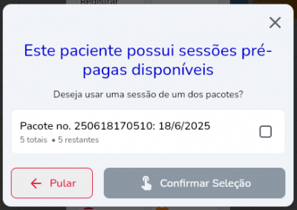
Observação: se você selecionar Pular, o sistema levará você ao tradicional Pagamento one-click e nada será debitado do pacote.

3.3 Pagar na Tela de Receitas
- Acesse a tela Receitas
- Selecione a sessão ou sessões
- Clique Registrar Pgto.
- O sistema exibirá opções:
  - Pular: pagamento manual
  - Selecionar pacote: a sessão será debitada do pacote (mesma tela de 3.2)

4. Reembolsar Sessões
O reembolso consiste em devolver ao pacote o valor de uma sessão paga anteriormente. Isso pode ocorrer em diferentes situações:
- Reembolso ao Apagar a Sessão
- Reembolso por Ausência Justificada
Ao fazer o reembolso, você poderá verificar na página de pacotes a alteração no número de sessões e no montante de crédito em aberto.
Observação: se o pacote original ao qual pertencia esta sessão houver sido finalizado, ao executar o reembolso, o pacote será reaberto e estará disponível para pagamento.

5. Alteração de Valores do Pacote
Esta deve ser uma situação excepcional, na qual você altera os valores originais do pacote já criado.
- Selecione o pacote
- Altere:
  - Número de sessões ou
  - Valor total ou
  - Data de pagamento
- Verifique:
  - Histórico (registro da alteração)
  - Sessões (novo valor médio atualizado)

6. Exceções e Ajustes

Ajuste de Valor da Sessão
Quando o valor da sessão e o valor médio do pacote diferirem:
- Ao tentar pagar:
  - O sistema exibirá um diálogo de confirmação
- Escolha:
  - Cancelar: nada será pago
  - Confirmar ajuste: o valor da sessão será atualizado
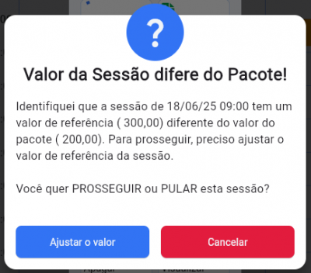

6.1 Pagar Mais Sessões do que o Pacote Suporta
Se você tentar pagar um número de sessões maior do que o que está disponível no pacote, o sistema acusará o erro, mostrando uma mensagem de que um ajuste deve ser feito.

